4. 4 ODLOČANJE ZA PRENOČEVANJE V NAJPRIMERNEJŠEM HOTELU V KRANJU S PROGRAMOM DEXi

**1 Operativni načrt**

V tabeli 1 prikazujemo operativni načrt za odločanje, v katerem kranjskem hotelu naj prenočujemo

Tabela 1: Operativni načrt za odločanje, v katerem kranjskem hotelu naj prenočujemo

|  |  |  |  |  |
| --- | --- | --- | --- | --- |
| **Opis naloge** | | Odločanje za prenočevanje v kranjskem hotelu, tipa nastavitve Bed & Breakfast, od 25. 9. 2013 do 26. 9. 2013 (prenočevanje iz srede na četrtek), za 15 oseb | | |
| **Cilj naloge** | | Izbrati najprimernejši kranjski hotel glede na postavljene kriterije. | | |
| **Pripomočki za delo** | | Računalnik, internet, spletna stran Trivago | | |
| **Št.** | **Datum** | **Izvajalci** | **Opis aktivnosti** | **Št. ur** |
| 1 | 9. 9. 2013 | Tone Novak | Načrtovanje: Odločanje za prenočevanje v najprimernejšem hotelu v Kranju s programom DEXi | 2 |
|  | 10. 9. 2013 | Tone Novak | Načrtovanje: Odločanje za prenočevanje v najprimernejšem hotelu v Kranju s programom DEXi | 2 |
| 2 | 16. 9. 2013 | Tone Novak | Izvedba: Odločanje za prenočevanje v najprimernejšem hotelu v Kranju s programom DEXi | 2 |
|  | 17. 9. 2013 | Tone Novak | Izvedba: Odločanje za prenočevanje v najprimernejšem hotelu v Kranju s programom DEXi | 2 |
| 3 | 18. 9. 2013 | Tone Novak | Vrednotenje (ocenjevanje) kranjskih hotelov za prenočevanje | 1 |
| 4 | 24. 9. 2013 | Tone Novak | Analiza in grafični prikaz vrednotenja (ocenjevanja) kranjskih hotelov za prenočevanje | 1 |
| 5 |  |  | Skupaj ur | 10 |

**2. Opredelitev problema**

Od 25. 9. 2013 do 26. 9. 2013 (iz srede na četrtek) želi polovica razreda 4. A (1. Skupina) prenočevati v najprimernejšem kranjskem hotelu. Prenočevalo bi 16 dijakov. Tip nastanitve: Bed & Breakfast. Najprimernejši kranjski hotel bomo izbirali s pomočjo spletne strani Trivago.

Odločali se bomo med naslednjimi 3 hoteli v Kranju:

* hotel Creina
* hotel Azul
* hotel Kokra

Najprimernejši kranjski hotel bomo izbrali s pomočjo programa za večparametrsko odločanje DEXi.

**3. Opis variant**

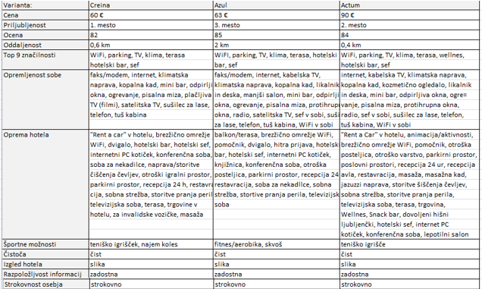Slika 1: Opis variant za izbiro najprimernejšega hotela v Kranju za prenočevanje

Iz slike 1 so razvidne variante, o katerih se odločamo v našem primeru, npr. izbiramo najprimernejši hotel v Kranju za prenočevanje. Pod variantami imamo navedene kriterije, s pomočjo katerih se odločamo za najprimernejšo varianto, npr. ceno, priljubljenost, oceno, oddaljenost … Te kriterije smo ocenili na podlagi našega subjektivnega mnenja oziroma objektivnega stanja.

**4. Vrednotenje kranjskih hotelov za prenočevanje**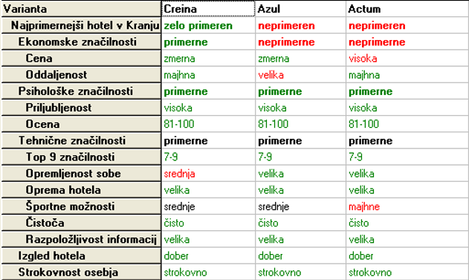

Slika 2: Končna ocena primernosti kranjskih hotelov za prenočevanje

Slika 2 prikazuje vrednotenje primernosti kranjskih hotelov za prenočevanje. Vrstica Najprimernejši hotel v Kranju predstavlja končno oceno in iz nje lahko razberemo, da je najprimernejši hotel Creina. Neprimerna pa sta hotela Azul in Actum. Ostale vrstice prikazujejo ocene za skupine kriterijev: ekonomske, psihološke in tehnične značilnosti ter izgled in strokovnost osebja. Te ocene je določil program Dexi.

Znotraj skupin pa imamo navedene posamezne kriterije, npr. pri ekonomskih značilnostih imamo ceno, ki smo jim določili ocene glede na mnenje ocenjevalca oz. objektivno stanje.

**5. Analiza in grafični prikaz vrednotenja**

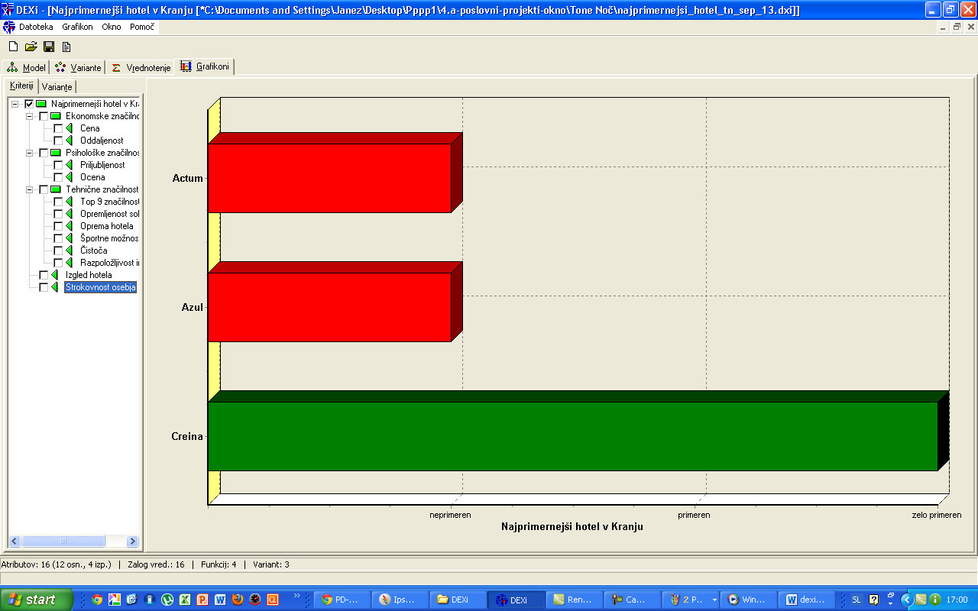

Graf 1: Grafični prikaz za vrednotenje primernosti kranjskih hotelov za prenočevanje

Iz grafa 1 je razvidno, da je hotel Creina najprimernejši za prenočevanje.

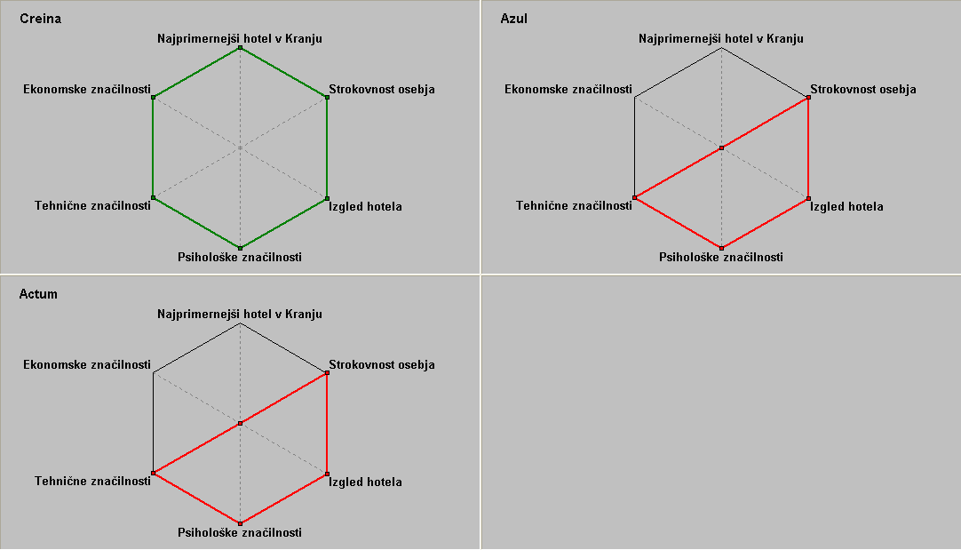

Graf 2: Grafični prikaz ocene ekonomskih, tehničnih in psiholoških značilnosti ter izgled hotela in strokovnost osebja za kranjske hotele, kjer bi želeli prenočevati

Iz grafa 2 je razvidno, da ima hotel Creina zelo primerne ekonomske značilnosti (cena, oddaljenost), tehnične značilnosti (top 9 značilnosti, opremljenost sobe, oprema hotela, športne možnosti, čistoča, razpoložljivost informacij), psihološke značilnosti (priljubljenost, ocena), strokovnost osebja in izgled hotela.

Hotela Azul in Actum pa imata neprimerne ekonomske značilnosti. Hotel Azul je preveč oddaljen od centra mesta. Hotel Actum pa ima visoke cene sob. Ostale značilnosti imata zelo primerne.